EL CAMPO SINIESTRO
Había una vez un niño Ilamado Watterson que vivía en la ciudad muy grande, tenia 14 años iba a la secundaria y tenía muchos amigos. Un día Waterson con su amigo Ilamado Lucas fueron a la casa de sus abuelos que vivían en el campo, en el camino su auto comenzó a fallar pero lograron Ilegar a la casa de sus abuelos, cuando llegaron todos ya estaban comiendo entonces comieron y se fueron a dormir, se despertaron y era de noche y abajo escucharon muchos ruidos y descubrieron un sótano que desde ahí eran los ruidos ,decidieron bajar, cuando estaban bajando vieron una sombra ,aunque Lucas lo vio nadamos y siguieron bajando y escucharon voces que les decían los veo y cuando terminaron de bajar vieron un lobo y de repente salieron corriendo pidiendo ayuda a su familia y cuando vieron no había nadie de su familia.

Cuando vieron al lobo se pudieron esconder, vieron a unas personas conocidas que se llamaban lvan y Federico fueron a ayudarlos y como eran 4 fueron a pelear cuando estaban peleando con el lobo Watterson estaba muy herido entonces Lucas, Iván y Federico terminaron de noquear al lobo. Lucas vio a Watterson mientras Iván y Federico estaban Ilamando a la policía, los bomberos y a la ambulancia y Waterson falleció.
FIN
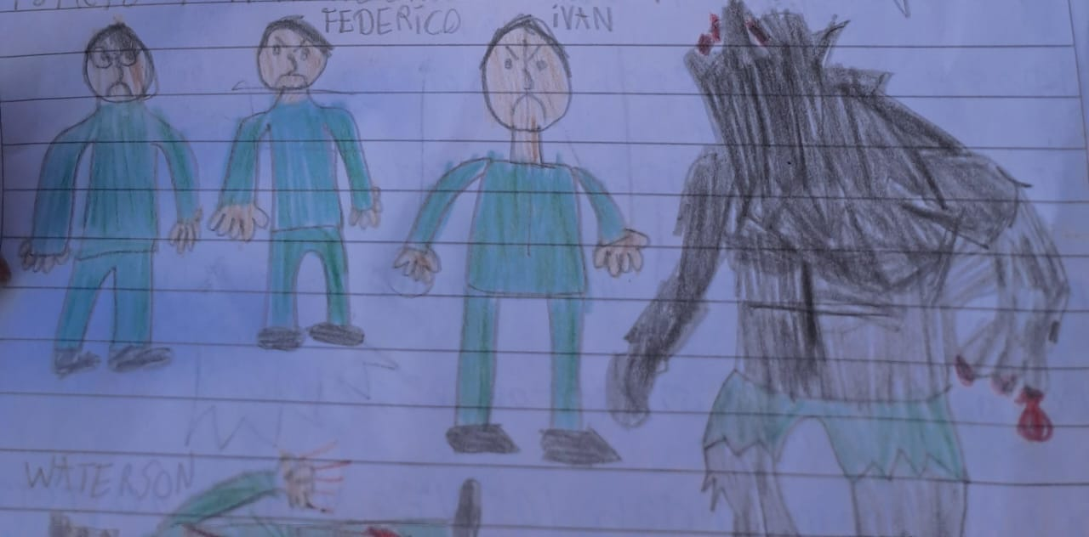

Grupo de : Salvador Pelayes, Julián Molini, Bautista Agüero y Noha Goyochea.

